　　　令和５年度愛知県新型コロナウイルス感染症検査機関等設備整備事業補助金

の申請のご案内

愛知県では今年度、新型コロナウイルス感染症の感染拡大防止及び医療提供体制の整備等に係る事業の延長実施が国において決定されたことを受け、行政検査を行う検査機関等において必要な設備の整備に対し支援を実施することとしました。

つきましては、以下に交付金の対象となる要件、申請方法をまとめましたので、申請の際の参考にしてください。

愛知県等から感染症法に基づく行政検査の依頼があった場合に**休日等問わず迅速かつ確実に検査を実施できる体制が確保**されている必要があります。

《要　点》

①　交付の対象

ア　政令中核市

イ　県、政令市及び中核市と行政検査の委託契約を締結している医療機関

ウ　県と医師会等の間における行政検査の集合契約締結に関する権限を委任した医療機関

エ　当該医療機関から検体の検査依頼を受け、行政検査を実施する検査機関（登録衛生検査所）

なお、上記に該当する検査機関等の内、ア及びエを除き、以下該当の検査機関等における整備は補助対象外となります。

・令和4年12月1日以降に行政検査の実施に係る契約を締結した医療機関

・過去に本補助金の活用により整備をしていない医療機関。詳細は要綱参照。

②　補助対象設備

　　以下の「設備」及び「付帯する備品」が対象となります。

ただし、次世代シークエンサーについては、**政令中核市及び登録衛生検査所が行う整備のみ**が補助対象となります。

　・次世代シークエンサー

・リアルタイムＰＣＲ装置（全自動ＰＣＲ検査装置を含む）

・等温遺伝子増幅装置

・全自動化学発光酵素免疫測定装置

③　補助対象期間

　　令和５年４月１日から５月７日までの整備分（この期間に納品整備された設備であること。）

　　なお、感染症分類の変更に伴い、５月８日以降の本補助事業の実施が国において廃止された　　ことを受け、本県としても実施しないこととしたためご了知いただきますようお願いします。

１．対象外となる経費及び「付帯する備品」について

○　一般的には「備品購入費」、「使用料及び賃借料（リース料）」が補助対象となりますが、**消耗品に係る経費は補助対象外**となりますので、申請の際は経費に計上しない　　ようにしてください。（計上されている場合、県から補正を依頼することになります。）

【消耗品例（対象外）】

試薬、使い捨ての検査キット、プリンター用紙やラベルシール（交換用の予備）

○　なお、「付帯する備品」とは、検査に必要不可欠であり、検査装置と一体的に利用　　　するものをいいます。申請の際には、その旨がわかるカタログ等の資料を添付して　　ください。

２　申請書の作成・送付方法

○　この度の募集では、交付申請と実績報告を兼ねる形で補助交付手続を行っていただきます。

○　県ホームページにてダウンロードしたデータ（Excel形式）に必要事項を入力して　ください。（手書き不可）

　URL：<https://www.pref.aichi.jp/site/covid19-aichi/aichi-iryohojokin-r4setubi.html>



【！重要！】提出にあたっての注意事項

　　○　集計ツールで支払い処理を行いますので、申請書データは必ずExcel形式で提出してください。

○　通帳の写し、納品書等の郵送を忘れないようお願いします。

（支払先の口座番号等が正しく記載されているか確認する必要があります。）

申請から支払いまでのイメージ

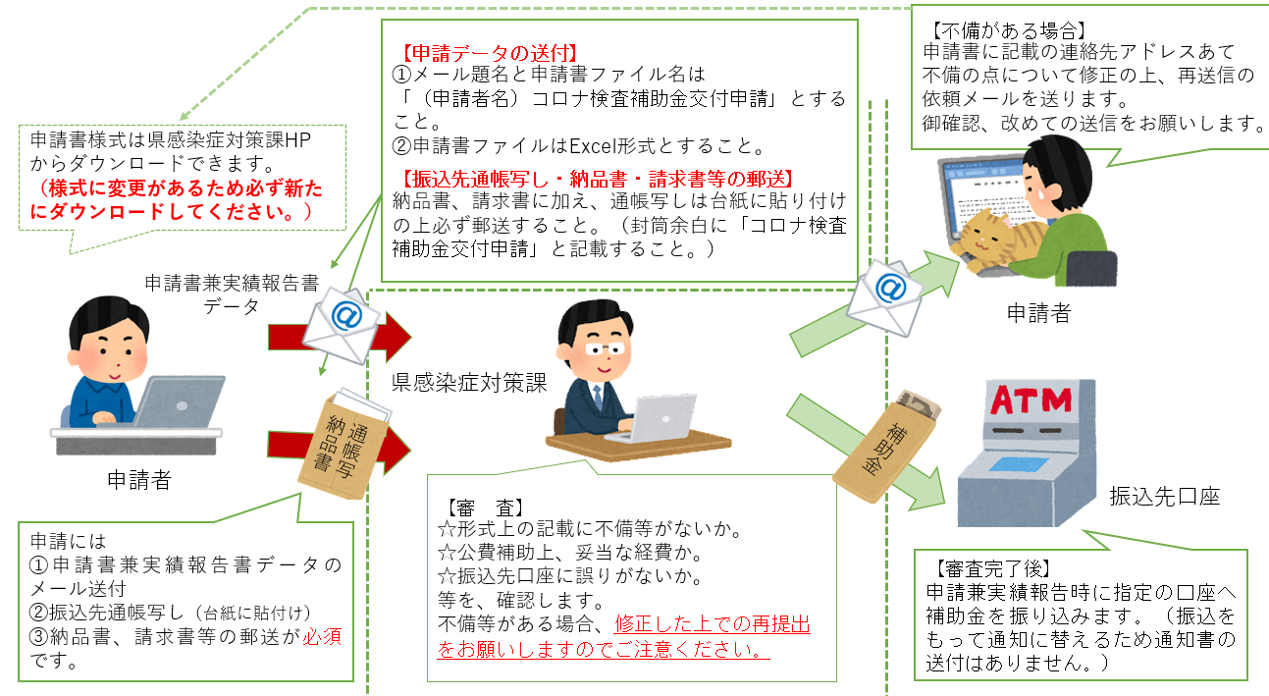

３　受付期間

令和５年７月１２日（火）から令和５年８月１４日（月）まで

　　【いずれも期限厳守】メールは期限内必着、郵送分は消印有効でお願いします。

いずれか一方でも期限を過ぎた後の受付は一切対応しかねますので御注意ください。

４．申請手続について（別紙「図解」も参照してください。）

○　実績報告内容に係る経費が補助交付適当と確認し次第、書類等提出時の際に指定の口座に補助金を振り込みます。（なお、適当と判断するにあたり個別の確認及び補正を依頼することがあります。）

　○　その際、振込みをもって交付決定及び額確定のお知らせとし、県から個別の通知書の郵送はありませんのでご留意ください。

５．補助金の支払いについて

上段に記載のとおり、県から指定の振込先口座へ補助金をお支払いします。（なお、　　公費補助適当と判断するにあたり個別の確認及び補正を依頼することがあります。）

６．証拠書類の保管

補助金に係る証拠書類は、交付決定日の属する年度の終了後５年間保管してください。

国の会計検査や県による実地確認の際、証拠書類の原本が確認できない場合は補助金の返還等の指導がされる場合があるため、保管にあたり不備のないよう御注意ください。

７．その他

　　交付申請する者は、以下いずれの要件を満たしている必要があります。

①　補助を受ける経費について他の補助金等の交付を受けていないこと。

②　本補助金により整備した設備は新型コロナウイルス感染症対策の目的以外に使用　しないこと。

③　愛知県等から感染症法に基づく行政検査の依頼があった場合に休日等問わず迅速　かつ確実に検査を実施できる体制が確保されていること。

④　県との委託契約に基づき行政検査を実施した際は、検査結果が陽性の場合に新型　　コロナウイルス感染者等情報把握・管理支援システム（HER-SYS）に検査の結果を　　入力すること。

⑤　暴力団員又は暴力団関係者と実質的を含めいかなる関係も有していないこと。

８　問い合わせ先

　　対象要件や書類の書き方などでご不明な点等があった場合は市町村ではなく、愛知県の以下の連絡先までご連絡ください。

（お問い合わせが多数寄せられることが見込まれますので、できる限り御質問はメールでいただきますようお願いします。

主な質問は県HPにQ＆Aとして掲載しますので、御質問の前に御確認ください。

担　当　愛知県感染症対策課助成グループ

メール　aichi-iryohojokin@pref.aichi.lg.jp

（件名を「コロナ検査設備補助金交付申請質問」としてください。）

①　「はじめに入力してください」のシートに必要事項を入力してください。

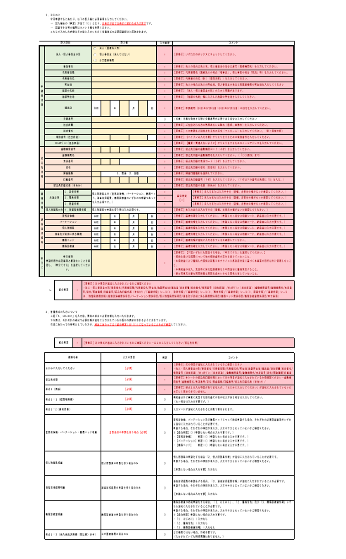

県ホームページからダウンロードした未入力の状態のシートは左のようになっています。

法人の名称や住所等、必要情報を黄色のセルに入力していってください。

黄色のセルの右には、

・「入力判定」（○か×：適切に入力されたか）

・「コメント」（不備がある場合、その内容）

が表示されるようになっています。

不備がある場合、「×」及びコメントとともに赤色で表示されます。

未入力の状態だとほぼ赤色の状態ですので、　赤色の表示がなくなるように入力していってください。（個人防護具明細、簡易診療室明細は未入力（申請しない）状態であるため「○」となっています。）

「納品日情報」は、

・基礎情報シート

・品目毎の明細シート

も適切に入力されると

「○」表示されます。

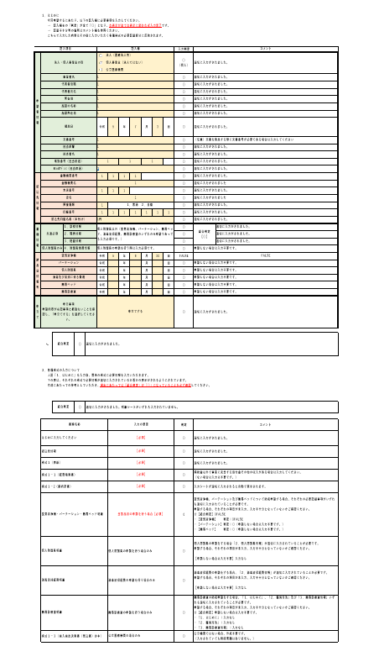

不備がない状態になると右のように表示されます。（提出できる状態になっています。）

下の段は、

「はじめに入力してください」以外のシート　が適切に入力されているか、「判定」及び　　「コメント」が表示されるようになっていますので提出の際に参考にしてください。

全てのシートが適切に入力される（提出できる状態になる）と、こちら

が「○」と表示されます。

③「実施報告書」(別紙)に必要情報を入力してください。

「１　整備内容」では、

新たに整備する設備の品名、規格、数量、単価及び、当該設備を整備することで　検査分析が可能な１日あたりの検体　件数を入力してください。

また、付属備品を経費計上する場合、付属備品欄に必要情報を入力してください。

「２　現在の設備保有状況」では、

既存の設備がある場合、同じく必要情報を入力してください。

「３　見込まれる検査需要及び現在の検査能力」では、

　整備の必要で性の検討にあたっての　参考とするため、補助対象期間中の検査実績を入力してください。

「４　整備理由」では、

　整備を行う理由を現在の整備状況や検査需要等を含め入力してください。

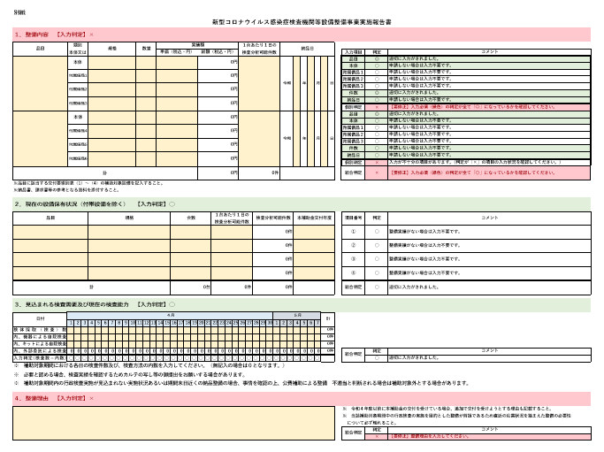

→　以上で入力は完了です。

「はじめに入力してください」で、赤色の表示がないか、再度御確認ください。

なお、「表紙」、「経費書」、「額内訳書」及び「振込先情報」のシートは、これまで入力　いただいた情報から自動で表示されます。

⑤　提出準備

　　以下のとおり提出してください。（再掲）

　　なお、振込先通帳の写しは、下図のとおり台紙に振込先口座のコピーを貼り付けしたものをご用意ください。



《通帳写しの台紙貼り付けイメージ》



《郵送書類の取り揃えのイメージ》

